1. Client runterfahren
2. TPM Modul aktivieren
3. Ein Bild, das Text enthält.

   Automatisch generierte Beschreibung
4. Client starten
5. Auf DC die Bitlocker Verwaltungstools installieren das die Bitlocker Keys angezeigt werden können

Ein Bild, das Text enthält.

1. GPO Konfigurieren für Betriebssystemlaufwerke
2. Ein Bild, das Text, Screenshot, drinnen enthält.

   Automatisch generierte Beschreibung
3. Wenn eingelegt ISO Datei aus Client auswerfen
4. Gpupdate /force
5. reboot
6. BitLocker manuell auf Client aktivieren
7. 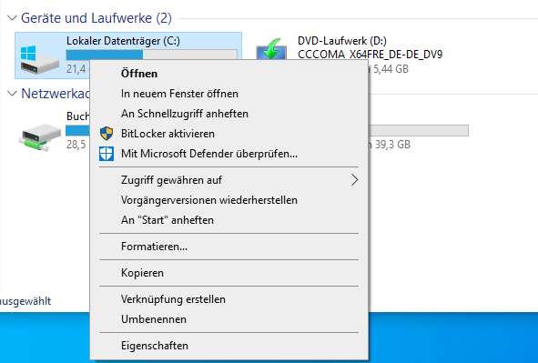
8. Assistent durchklicken, Menüpunkte sind selbsterklärend
9. Client neustarten
10. Im Computerkonto sollten nun die Bitlocker Keys auftauchen